中国人民银行湖南省分行
专题报告
2025年11月19日 | 第（4）期 | 总（4）期

南非公共债务治理：机制缺陷与系统性改革

按：近期，国际货币基金组织（IMF）发布《南非的财政框架：挑战与改革选项》报告指出，南非公共债务占GDP比重已从2008年的23.6%升至2023年的74.1%，且中期内预计继续攀升。尽管该国以“非利息支出上限”为核心的财政管理体系在一定程度上控制了支出总量，但因缺乏明确的债务锚定目标，叠加政策裁量空间过大、增长预测偏乐观及制度设计缺陷等因素，该机制未能有效遏制债务增长。为此，报告建议南非构建以明确债务锚为核心的新财政框架，具体包括将长期债务目标设为GDP的60%，2030年降至70%作为中期目标；在操作上采用“支出规则+基本余额规则”的双重架构，以平衡约束与灵活性；同时设立独立财政机构以加强监督执行。此项改革旨在通过重塑财政纪律，为南非增强宏观经济韧性、推动包容性增长创造必要的政策空间。
一、南非公共债务的演变与现状
（一）全球金融危机是南非财政恶化的关键转折点，导致公共债务进入持续上升通道。
危机前，南非财政总体稳健。2008年后，为应对危机冲击，政府扩大公共支出与社会福利，而大宗商品超级周期结束又制约了财政收入增长，财政状况发生根本转变。2009/2010财年，南非出现自1994年以来首次基本财政赤字。
尽管赤字压力持续，但因全球经济复苏缓慢，南非政府被迫推迟财政整顿，公共债务不断积累。2012年，政府引入支出上限机制，并辅以增税、收紧投资等措施。这些政策虽推动基本财政余额改善，但因利息支出持续上升，未能遏制债务积累。2008–2019年间，政府债务占GDP比重从23.6%升至57%，超过新兴市场平均水平（图1）。由于债务状况恶化，标普和惠誉将其主权信用评级下调至投资级以下。截至2023年，该比率进一步升至74.1%，债务增速在新兴经济体中位居前列。
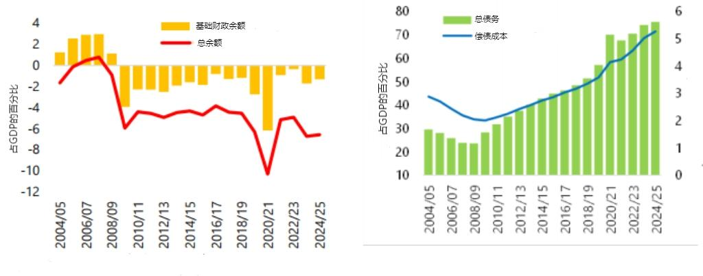
图1：南非财政与债务指标
（二）新冠疫情加剧南非财政脆弱性，推动债务加速上升。
疫情前，南非已面临高赤字与高债务问题。为应对冲击，政府通过调整支出结构部分对冲新增救济支出。例如，社会补助和失业保险的增加，被商品服务采购削减和项目延迟所部分抵消，使2020年非利息支出仅增长4.7%，低于前三年8.7%的平均水平。然而，由于财政收入下降和名义GDP收缩，财政赤字与债务仍显著恶化。疫情后虽赤字收窄，但在全球高利率、社会补助延期、2023年公共工资上调以及国企或有负债兑现等多重压力下，2023年平均赤字率仍达GDP的5.6%（图2）。
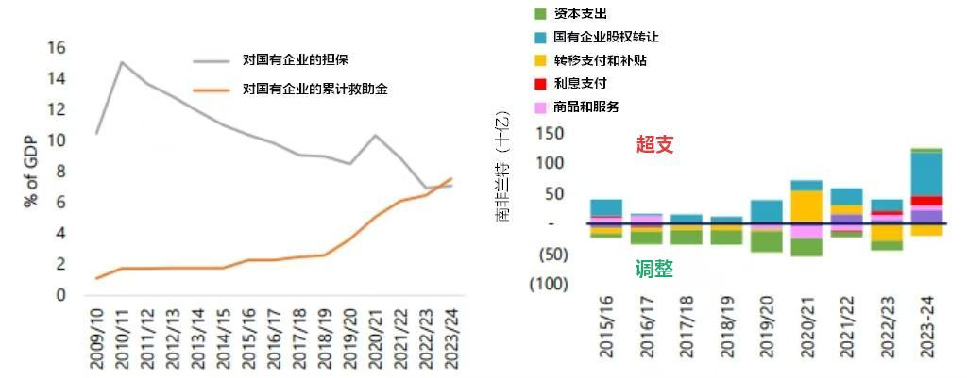
图2：国有企业引发的财政负担与风险
（三）中期内南非公共债务规模预计将进一步扩大。
若不采取有效干预，到2030年南非公共债务占GDP比重预计将逼近86%，偿债支出可能占财政收入的四分之一，严重挤压政策空间与抗冲击能力。债务上升主要受两大自动债务动态因素驱动：一是持续为正的“利息-增长差异”，即利息支出增速长期高于经济增长率。自2010年以来，该差异持续推高债务，预计中期内仍将延续（图3）。二是“存量-流量调整”效应，包括通胀挂钩债券重估、外债估值波动与债务折价发行等，年均贡献约1.5%的GDP债务增长。
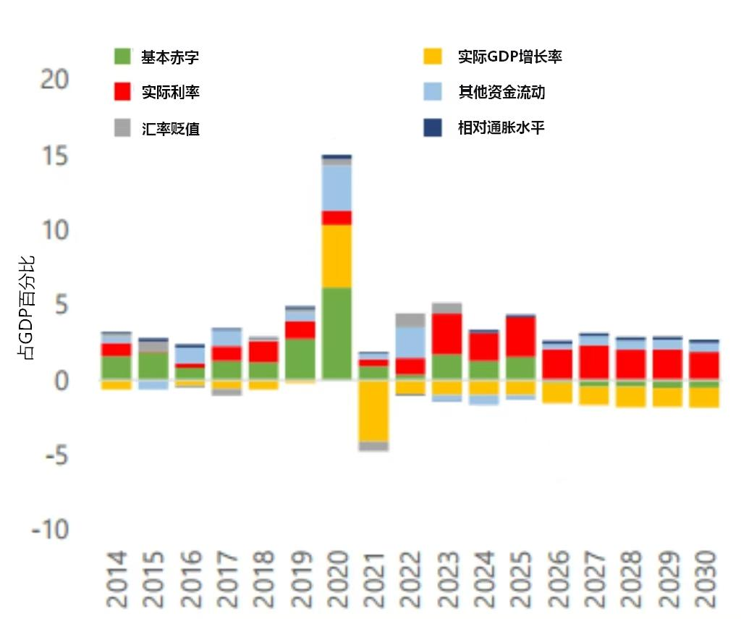
图3：南非公共债务变动趋势
债务高企使南非宏观经济面临显著脆弱性。尽管其债务结构仍具有一定优势（如期限较长、外币敞口低），但利息支付已占财政收入的约21%，逼近国际安全阈值（图4）。这一局面严重挤压其财政空间，不仅削弱应对未来冲击的能力，高借贷需求推高的主权收益率也对私人投资产生挤出效应。
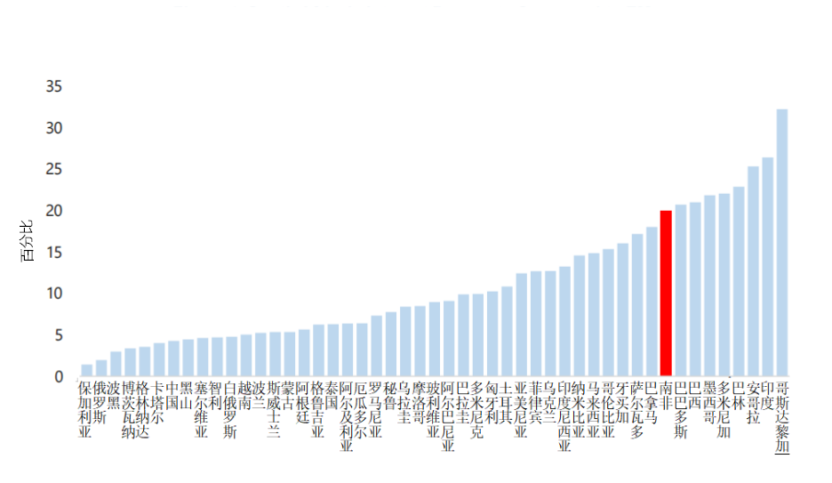
图4：南非利息支出与新兴市场国家的比较
（四）结构性弱点是南非债务问题的深层根源。
债务持续恶化源于三个长期存在的结构性财政弱点：一是财政收入波动大，高度依赖大宗商品相关税收，顺周期性显著；二是刚性支出占比高，公共工资与社会转移支付挤压财政调整空间；三是国企救助负担重，构成常备财政风险源，过去十年年均财政负担达GDP的0.7%。以上因素叠加使财政体系承受系统性压力。若不推动深层次改革，债务可持续性将长期受威胁，不仅制约关键领域支出能力，还可能加剧宏观经济不稳定，削弱政府应对冲击与提供公共服务的能力。
二、南非现行财政管理体系的评估与不足
（一）南非自2012年起实施以“非利息支出上限”为核心的财政管理体系。
该机制为各部门基本支出设定法定上限，预算编制与执行均须在限额内进行。支出上限在中期支出框架（MTEF）周期内每年按通胀率调整，以保障支出控制目标实现。经议会批准后，当年预算分配具有法律效力，未来两年上限为指示性目标。同时，该机制设有明确的调整规则：如出现未预算支出压力或收入短缺，财政部将建议各部门在限额内重新调配资源；若内部调整无法消化压力，则可通过《调整拨款法案》在中期预算政策声明（MTBPS）期间对支出上限进行修订。该设计旨在提升预算确定性，同时保留应对变化的灵活性。
（二）支出上限机制短期有效，但代价是挤压公共投资，且约束力因后续修订和例外安排而减弱。
该机制在控制支出总量方面曾取得一定成效。2009至2018年间，非利息支出多数时间被控制在上限以内（疫情后除外，图5）。但表面合规背后存在结构性扭曲：为维持工资、社会补助和国企救助等刚性支出，政府被迫持续压缩资本支出，挤压公共投资。2020年以来，为应对新冠疫情冲击与大宗商品收入波动，支出上限多次大幅修订。此外，自2023年起，政府对南非国家电力公司的债务救济支持（年均约占GDP的1.1%）被移出上限统计范围，作为线下项目处理，进一步削弱了机制的整体约束力。
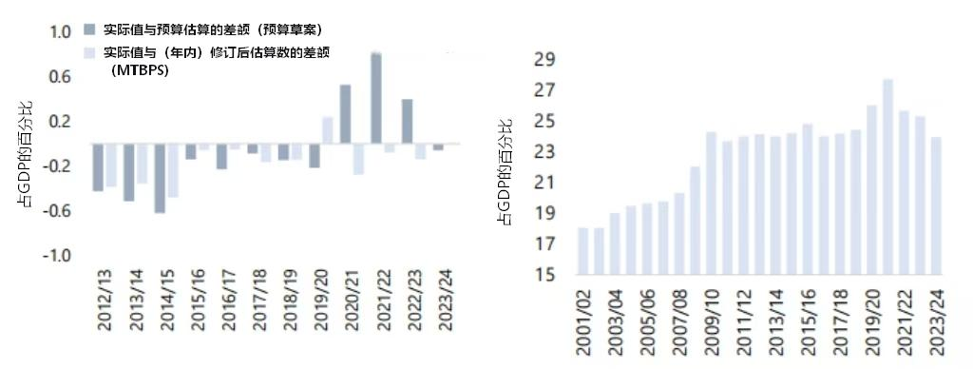
图5：南非非利息支出上限的执行情况
（三）现行财政管理体系的主要缺陷。
一是缺乏明确锚定目标。尽管中期预算政策声明（MTBPS）和预算评估报告将债务可持续性列为关键目标，但支出上限设定未与之有效衔接，导致整体预算长期处于赤字状态。除2016、2017和2024年外，债务水平在中期支出框架期间持续上升（图6），且实际增幅普遍超过预算预测，反映当前机制缺乏对债务结果的有效反馈与校正功能。
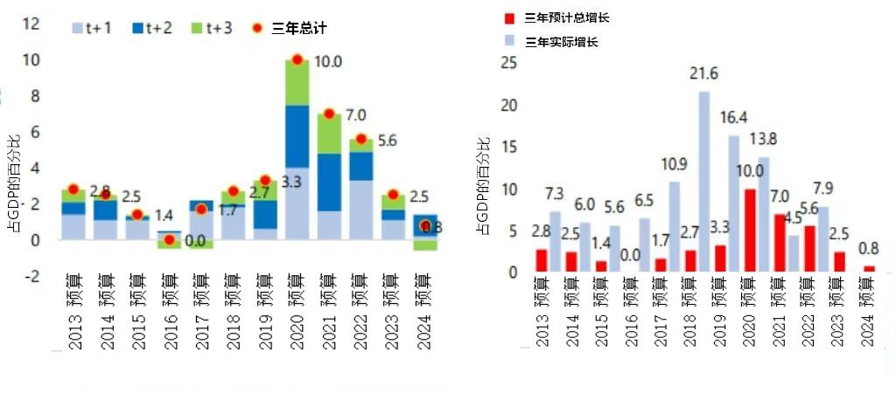
图6：中期预算框架内的债务增长预测
二是预测存在乐观偏差。中期支出框架与上限设定常基于偏乐观的经济增长和收入预测。实际收入低于预期时，刚性支出难以及时调减，导致赤字与债务超出原定路径。预算执行数据显示，收入预测误差远大于支出误差，且支出调整呈现不对称性：收入超预期时支出易增，收入不及预期时支出压缩有限（图7）。
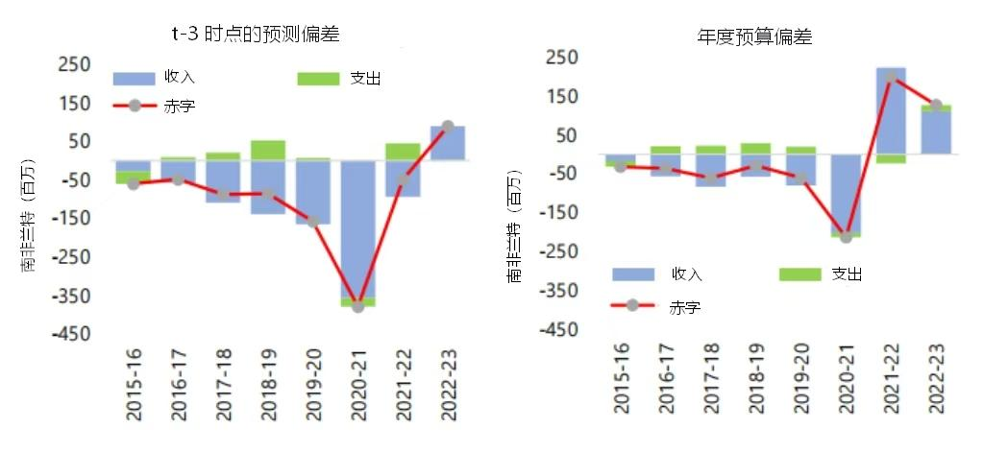
图7：财政指标与中期预算框架及预算预测的偏离情况
三是调整过程自由裁量空间过大。支出上限未与债务或赤字目标强制挂钩，调整具有较强的自由裁量色彩。上限虽提前三年设定并每半年审议，但对GDP、收入变化或突发支出需求的响应缺乏明确规则。实践中，财政当局对上行与下行冲击的响应存在不对称倾向，削弱了框架的可预期性和纪律性（图8）。
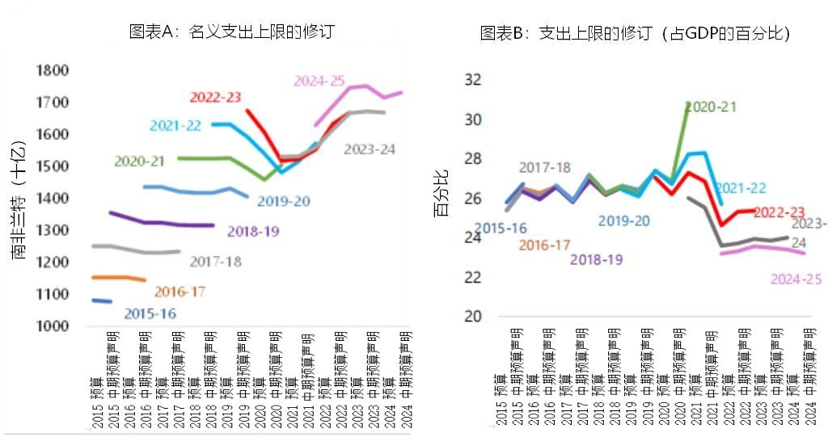
图8：中期预算框架期内支出上限的修订情况
四是制度设计存在内在缺陷。公共部门工资谈判周期与预算周期错位构成显著风险，工资协议常在预算确定后才落地，导致薪酬支出屡超预算，如2023年被迫进行占GDP0.3%的年中调整。此外，支出范围碎片化问题突出，除国企救助外，专项融资与“非政策性”支付也被排除在支出上限之外，为规避约束提供了空间。
三、国际相关经验与启示
针对南非财政管理体系暴露出的锚定缺失、规则弱化等缺陷，借鉴设计良好的国际财政规则（Fiscal Rules）经验，可为改革提供重要参考。在全球范围内，财政规则已成为各国强化财政纪律、维护债务可持续性的关键政策工具。
（一）设计良好的财政规则有助于改善财政表现并降低融资成本。
一是有效控制赤字与债务。研究表明，采用财政规则，特别是强度较高、覆盖地方政府的规则，与财政赤字及债务状况的改善呈正相关（Poterba，1996；Debrun等，2008等）。规则严格的国家通常表现出更高的财政整顿计划遵守度（Heylen等，2012），而从薄弱规则转向完善规则可推动财政平衡提高约0.6%的GDP（Davoodi等，2023）。但需注意，规则的引入时机（如常在财政整顿后）及社会对财政纪律的偏好等因素，可能导致其效果被高估（Caselli & Reynaud，2020）。
二是降低主权融资成本。采用财政规则不仅与较低的主权利差相关，还能减弱市场对财政指标的敏感度。例如，未遵守欧盟财政规则的国家，其主权利差平均高出50-150个基点（Eyraud，2018）。对新兴市场的研究也显示，规则有助于降低主权违约风险和信用违约互换利差（Sawadogo，2020等）。跨国分析表明，设有规则的国家主权利差普遍较低，差距可达350个基点（世界银行，2024）。
三是规则设计质量决定赤字抑制效果。在发达经济体，规则的有效性通常与制度覆盖范围、监督执行、法律保障、灵活性及纠偏机制等设计特征正相关。在新兴市场，规则的成功则高度依赖财政透明度等制度环境（Gootjes & de Haan，2022）。
（二）有效的财政规则依赖于三大关键设计要素。
一是坚实的法律基础与广泛的政治社会支持。全球已有60多个国家将财政规则纳入法律或宪法，如亚美尼亚、牙买加和巴拉圭通过《财政责任法》确立其效力，巴西、丹麦等国则写入宪法条款。除法律保障外，社会共识与政治认同同样关键。牙买加在财政责任框架下成功削减债务，瑞典凭借公众对控赤字的广泛支持维持规则威信，均体现出社会政治支持对规则执行的重要作用。
二是合理的灵活性与纠错机制。有效规则需在约束性与灵活性间取得平衡。通过设立结构化免责条款，可在自然灾害、经济危机等冲击下暂时偏离规则而不损公信力。此类条款应具备以下要点：明确的触发条件（如“紧急状态”或GDP跌幅阈值）；清晰的启动权限与限制（如瑞士需议会绝对多数同意，波兰规定债务率超48%后不得启用）；以及对偏离幅度的合理限定（如哥伦比亚允许偏离不超过产出缺口的20%），以防范规则被滥用。
三是有效的执行与问责机制。在设立财政规则的104个经济体中，约70%已建立正式执行机制（Davoodi等，2022）。具体形式多样，如欧盟通过“过度赤字程序”强制违规国回归合规路径，瑞士与德国“债务刹车”机制可在偏离阈值后自动触发校正。独立财政机构通过预算评估、预测审查和合规监督等职能，也有助于提升财政透明度、预测准确性和规则合规性，从而增强框架的执行效能与公信力。
四、南非财政改革建议
基于国际经验与南非实际，其财政规则设计可分两步推进：首先设定以公共债务为锚的长期财政目标，其次选择可行的操作工具（如支出或赤字规则），并配套免责条款与独立财政机构以确保有效执行。
（一）债务锚定目标：长期60%GDP，中期70%GDP。
1.债务锚的设定方法。债务锚的设定可参考Debrun等（2019）、Baum等（2017）及Eyraud等（2018）提出的方法论，分为两个阶段：首先基于宏观经济条件估算最大债务限额，其次根据历史财政与经济波动性设定安全缓冲。长期债务锚即为最大债务限额扣除安全缓冲后的水平。为平稳过渡，可设定中期债务目标作为实现长期锚的阶段性路径。理论上，最大债务限额反映一国维持财政可持续的临界点，通常围绕GDP的60%左右，具体水平取决于制度强度、融资能力、财政政策乘数及金融市场深度等因素。
2.南非债务上限测算结果介于GDP的60%–70%。采用不同方法测算，南非债务上限均落在GDP的60%–70%区间：一是外生利率法。Comelli等（2023）基于利息收入比阈值模型估算债务上限约为GDP的73%。若以2000–2007年基本财政盈余均值（GDP的2.5%）为基准，结合压力情景下的利息增长率差异，债务上限区间为GDP的60%–100%。该方法假设利率外生，可能存在高估。二是内生利率法。Mian等（2022）纳入债务与利率的内生关系，在基本财政盈余上限为GDP的2.5%、利率对债务弹性为2.5%的假设下，债务上限约为GDP的80%；计入存量-流量调整后，可持续水平降至70%左右。Jian等（2024）基于税收能力与违约成本的模型也支持60%–70%的区间。
3.长期债务锚设为60% GDP，安全缓冲为10% GDP。为提高应对冲击的韧性，需在债务上限基础上设置安全缓冲。基于南非历史数据的随机模拟表明，设定10%GDP的安全缓冲可将债务突破70%GDP的概率控制在10%以内。因此，将长期债务锚设定为GDP的60%具有审慎性和合理性，也符合新兴市场的通行做法。
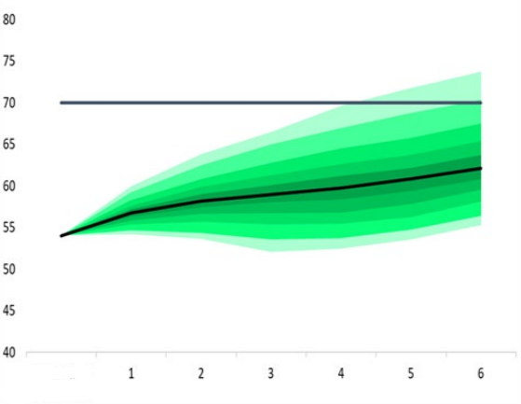
图9：南非的债务上限和安全边际
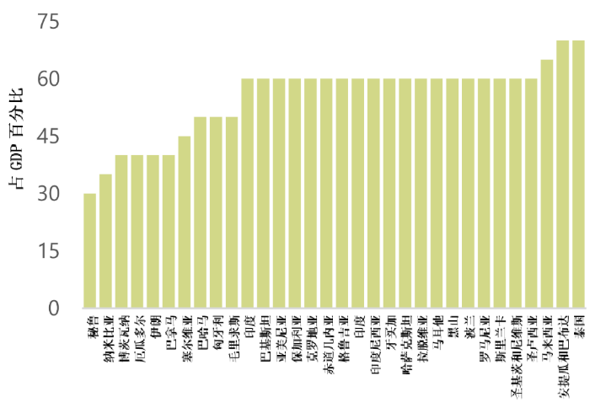
图10：新兴市场国家债务锚定目标
4.将“2030年债务率降至70%”设为中期过渡目标。作为实现长期债务锚的过渡步骤，设定并落实该中期目标有助于提升财政可信度，逐步重建财政缓冲，并通过改善市场融资条件降低利息成本，对私人部门融资产生积极外溢效应。
（二）操作规则的选择与设计。
1.国际通行的财政规则类型。各国通常根据自身结构性特征和政策目标，从债务规则、预算平衡规则、支出规则和收入规则四大类中进行选择或组合使用。每类规则各有优势与局限（表1、图11）。
表1：主要财政规则类型对比
规则类型 | 核心机制与亚型 | 主要优势 | 局限性及挑战 | 典型适用性
债务规则 | 直接设定公共债务占GDP的上限。 | 与最终的债务可持续目标联系最直接、最明确。 | 难以直接控制：债务水平受利率、增长等外生因素影响大，执行力差；极少国家（约5个）单独使用。 | 多与其他规则配合使用，以强化目标锚定。
预算平衡规则 | 1.总体余额规则：最简单透明。  2.基本余额规则：排除利息支付，更易控制。  3.结构性规则：考虑周期因素，反映自主财政努力。 | 操作性强，与债务动态关联紧密，是最常采用的规则类型。 | 可能产生顺周期性（尤其总体余额规则）；可能牺牲公共投资质量（倾向于削减资本支出）。 | 最普遍采用的规则，常搭配灵活性条款（如周期调整）。
支出规则 | 为政府总支出设定上限（水平、增长率或占GDP比重）。 | 完全在政府控制范围内，可控性高；有助于降低财政支出的顺周期性。 | 与债务动态的直接联系较弱；若设计不当，可能加剧收入不平等。 | 在发达经济体中渐成主流，多与预算平衡或债务规则结合使用。
收入规则 | 为政府收入设定下限或上限。 | 可防止经济繁荣期过度支出，引导超预期收入用于减债。 | 罕见单独使用；可能加剧顺周期性（如下限规则要求衰退时加税）。 | 主要作为辅助性工具，与其他规则互补，以管理收入端。
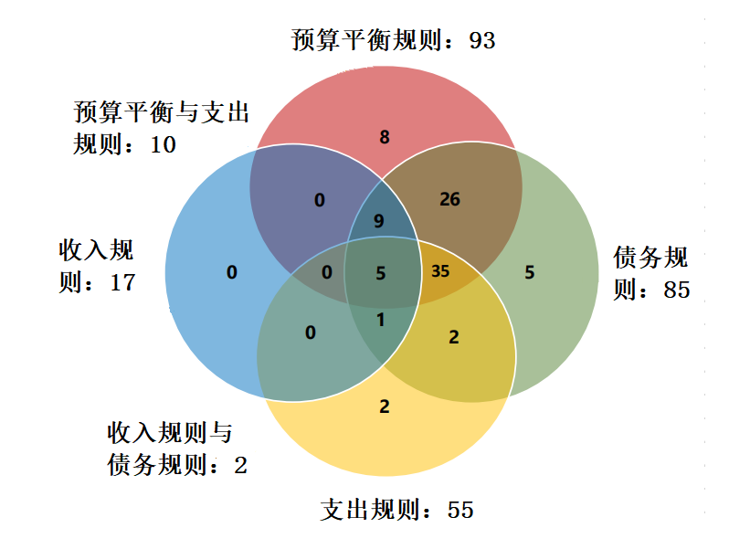
图11 不同财政规则采用情况概况（按国家数量）
2.南非宜采用“支出规则+基本余额规则”的双重架构。建议在现有支出规则基础上进行强化，并与基本余额规则相结合，以有效引导债务实现中期目标。具体措施包括：收紧支出上限，取消国有企业支持等例外条款，增强规则透明度及与债务动态的关联；明确要求超预期收入用于减债或赤字削减；面对未预见支出压力时，严格限制支出总额，仅允许通过内部重新分配进行调剂；在预算中性的前提下，为具有专项财源的新增支出项目（如国民健康保险）预留安排空间。该架构具有较强的可操作性与过渡功能，可作为引导债务率在2030年降至70%、并逐步向60%的长期目标收敛的过渡性财政框架。待债务趋稳后，可适时对规则进行复核与校准，转向以债务稳定为核心的稳态管理机制。
（三）健全公共财政与支出管理体系，设立独立机构强化监督。
为保障财政规则有效实施，需配套推进以下工作：一是增强支出结构调整能力，建立低效支出识别与节约落实机制，在预算上限内通过优化优先级灵活应对新增支出需求；二是提升长期财政预测能力与透明度，完善财政风险管理框架，重点防控国有企业等关键风险源；三是设立独立财政机构，负责评估政府预算关键假设，定期就规则遵守情况发表独立报告，以增强财政框架的公信力与问责有效性。
五、结论
自全球金融危机以来，南非公共债务持续攀升，已成为新兴市场中债务增速最快的经济体之一。尽管政府实施了以非利息支出上限为核心的财政管理机制，但因存在根本设计缺陷——如缺乏明确的债务锚定目标、过度依赖乐观增长预测、调整机制随意性强以及例外频发——该机制未能有效抑制债务增长。预测显示，不利的“利息—增长差异”和显著的“存量—流量调整”将基本抵消财政整顿效果，债务在中期内难以趋于稳定。
为应对挑战，南非应借鉴国际经验并结合本国实际，构建以明确债务锚为核心、可靠操作规则为支撑、独立制度保障为基础的新型财政框架。具体建议包括：将长期债务锚设定为GDP的60%，并以2030年债务率降至70%作为中期目标；在操作层面采用“支出规则+基本余额规则”的双重架构，在现有框架上强化约束，并设置结构化免责条款以增强灵活性；同时设立独立财政委员会，负责预算评估、合规监督与预测审核，提升框架公信力。通过系统性改革，南非有望增强财政可信度、降低主权融资成本，并为包容性增长创造必要的财政空间。

中国人民银行湖南省分行 蒋欣佳 徐竞存
中国人民银行常德市分行 欧阳岑炫 孙诗媛

报送：总行国际司（注：发送范围是相关处室公邮）

IMF: South Africa's Fiscal Framework: Challenges and Options for Reform. March 2025

